PERSONAL EXPENSE MANAGER APP
Functional Specification – v1.0

Lịch sử cập nhật
 | Nội dung | Người cập nhật | Thời gian cập nhật
1 | Tạo tài liệu | Phương Vũ | 22/12/2025
2
3

Contents
I. Tổng quan hệ thống 1
II. Cấu trúc menu chính 2
III. Link design 2
III. Đặc tả tính năng 2
1. Dashboard 3
1.1 Chọn tháng (Month Selector) 3
1.2 KPI Cards (4 thẻ) 3
1.3 Last 7 Days Spending (Bar Chart) 4
1.4 By Category (Donut Chart) 5
1.5 Monthly Cashflow (Line Chart) 6
1.6 Budget Warnings 6
1.7 Add Transaction 7
2. Transactions 7
2.1 Create Transaction (Modal) 7
2.1 Search & Filter 8
2.2 Transaction List 9
3. Budget 10
3.1 Add / Edit Budget 10
3.2 Monthly Budget Overview 11
3.3 Budget by Category 12
4. Analytics 13
4.1 AI Insights 13
4.2 Spending Habits 13
4.3 Category Analysis 14
4.4 Optimization Tips 15
5. Theme & UI rules 15
6. THIẾT KẾ DB 16
6.1 Nguyên tắc thiết kế DB 16
6.2 ERD tổng quan (Logical) 16
6.3 Thiết kế từng bảng 16
6.4 Logic tính toán từ Db 20
6.5 Index đề xuất 22
6.5 Category Data Contract 22
7. Test case 24

I. Tổng quan hệ thống
Mục tiêu
Ứng dụng quản lý chi tiêu cá nhân theo tháng, hỗ trợ:
- Nhập thu / chi nhanh
- Theo dõi ngân sách theo danh mục
- Dashboard trực quan
- Phân tích & gợi ý tối ưu chi tiêu (AI-lite)
Đối tượng sử dụng
Người dùng cá nhân (single user, chưa cần multi-account)
Đơn vị tiền tệ
- Mặc định: VND (đ)
- Hiển thị có phân tách hàng nghìn (Ví dụ 1.234.567 đ)
- Không dùng số thập phân
- Giá trị chi tiêu: số âm (−)
- Giá trị thu nhập: số dương (+)
Công nghệ
- Frontend: Java Swing
- Data: Local DB (SQLite) hoặc file-based
- Single-user application

II. Cấu trúc menu chính
Menu | 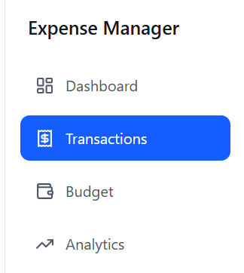 | Mô tả
Dashboard |  | Tổng quan tài chính theo tháng
Transactions |  | Danh sách lịch sử giao dịch
Budget |  | Quản lý ngân sách theo danh mục
Analytics |  | Phân tích & gợi ý chi tiêu

III. Link design
- Figma UI: Giao diện để dev https://www.figma.com/design/y2iaWdz7H2RwSK8GArxETY/Personal-Expense-Managemer-Desktop-App?node-id=0-1&p=f&t=owmGS1laXSf7QZXt-0
- Figma Make: Dùng để test tương tác tính năng, chỉnh prompt
- https://www.figma.com/make/2OlKrfSPuGCqIxiHxAafKW/Expense-Manager-Web-App--FINAL-?p=f&t=arTjwfa7m7HzFcib-0

III. Đặc tả tính năng

Dashboard

Chọn tháng (Month Selector)
Vị trí
- Trên cùng, chính giữa
Thành phần
- Icon Calendar
- Label: December 2025
- Nút:
  - < : tháng trước
  - > : tháng sau
  - Back to current month: Quay lại xem tháng hiện tại (chỉ hiện khi không ở tháng hiện tại)
Logic
- Mặc định: tháng hiện tại (theo system time)
- Cho phép:
Back / Next từng tháng
Jump về tháng hiện tại
- Không cho chọn tháng tương lai
- Thay đổi tháng → reload toàn bộ dữ liệu dashboard. Không được trộn data giữa các tháng

KPI Cards (4 thẻ)
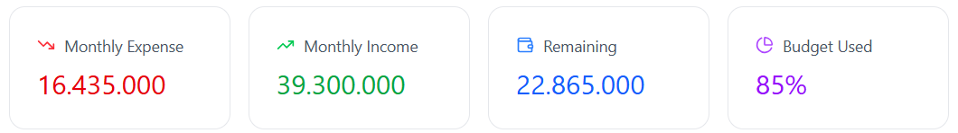
1️⃣ Monthly Expense
Monthly Expense = SUM(all expense transactions in selected month)
- Tổng chi trong tháng: Chỉ tính transaction type = Expense. Không tính Income. Nếu không có dữ liệu → tránh null, trả về 0
- Màu: đỏ
- Icon: Arrow down / Expense
2️⃣ Monthly Income
Monthly Income = SUM(all income transactions in selected month)
- Tổng thu trong tháng
- Màu: xanh lá nhạt
- Icon: Arrow up / Income
3️⃣ Remaining
Remaining = Monthly Income - Monthly Expense
- < 0 → màu đỏ
- => 0 → màu xanh
4️⃣ Budget Used
Budget Used (%) = Monthly Expense / Total Budget * 100
- % ngân sách đã dùng
- Nếu Total Budget = 0 → không hiển thị %
- Không làm tròn sớm (round khi render)

1.3 Last 7 Days Spending (Bar Chart)
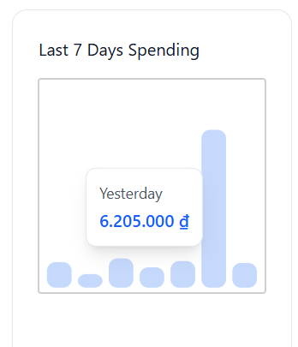
Group expense by date → SUM per day
Mô tả
- Tổng chi của 7 ngày gần nhất (tính ngược từ ngày đang xem trong tháng)
- Không vượt qua ranh giới tháng
- Nếu tháng < 7 ngày → lấy từ ngày 1

Yêu cầu
- Không hiển thị trục
- Bar bo tròn
- Hover:
  - Date
  - Amount

1.4 By Category (Donut Chart)
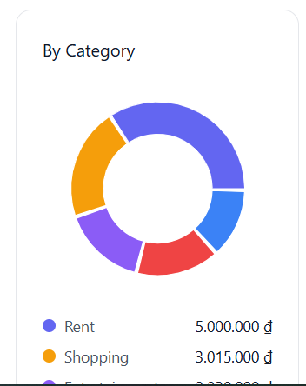
Dữ liệu
- Tổng chi (Expense) theo category trong tháng
- Không hiển thị category có tổng = 0
- Tối đa 6 category
- Category nhỏ gom vào "Other"
Hover
- Tên danh mục
- Số tiền
- % so với tổng chi

1.5 Monthly Cashflow (Line Chart)
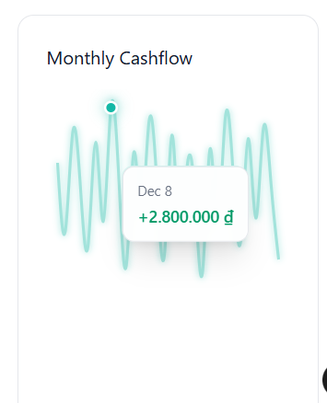
Cashflow(day) = SUM(income of day) - SUM(expense of day)
Mô tả
- Dòng tiền theo ngày trong tháng
Dữ liệu
Cashflow(day) = Income(day) – Expense(day)
UI
- Line mượt
- Không trục
- Không grid
- Có dot ở từng điểm (mỗi ngày là 1 điểm)
Hover tooltip
- Date (ví dụ: Dec 25) - hiển thị đúng ngày đang hover
- Cashflow value (vd: 0 đ)

1.6 Budget Warnings
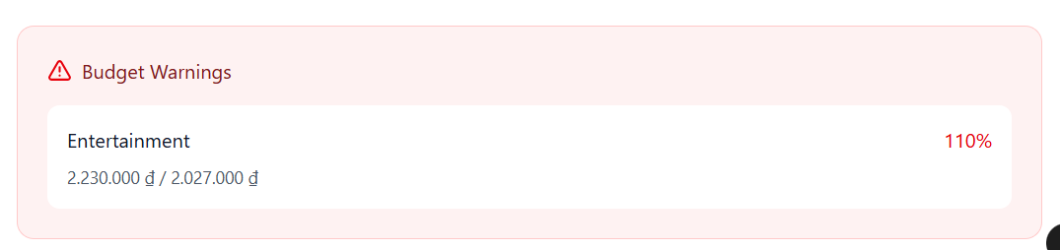
Điều kiện hiển thị
- Chỉ hiện nếu có category ≥ 100% budget
Nội dung
- Category name
- Spent / Budget
- % Used
- Sort theo % giảm dần

1.7 Add Transaction
- Button + Add Transaction

- Hiển thị tại 2 menu:
  - Dashboard
  - Transactions
- Click → mở modal Create Transaction

2. Transactions

2.1 Create Transaction (Modal)

Trường dữ liệu

Field | Type | Required | 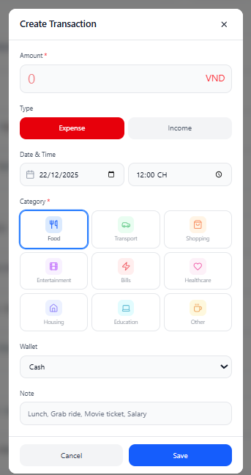
Amount | Number | ✅
Type | Expense / Income | ✅
Date | Date picker | ✅
Time | Time picker | ✅
Category | Single Select (icon grid) | ✅
Wallet | Single Select (Cash / Bank Transfer/ Card / E-wallet) | ❌
Note | FreeText.  Max length: 120 ký tự | ❌
Hành vi
- Expense → amount lưu âm
- Income → amount lưu dương
- Save → update Dashboard + Budget + Analytics

2.1 Search & Filter
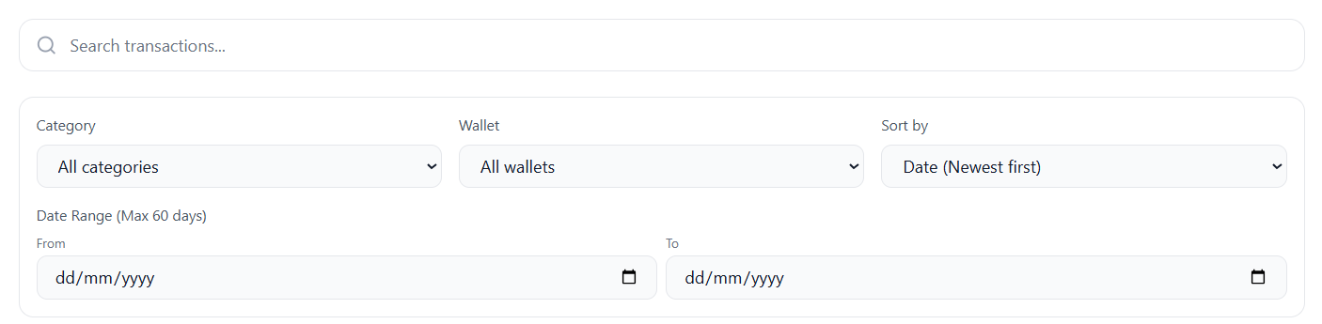
Search
- Placeholder: Search transactions…
- Search theo:
  - Note
  - Category name
- Không search theo amount
- Không phân biệt hoa thường

Filters
- Category: All / specific - single select
- Wallet: All / specific – single select
- Sort by:
  - Date (Newest -> Oldest)
  - Amount (High → Low)
- Start Date và End Date: Bắt buộc Start ≤ End. Khoảng cách tối đa: 60 ngày
Nếu vượt: Disable Apply + Show helper text

2.2 Transaction List
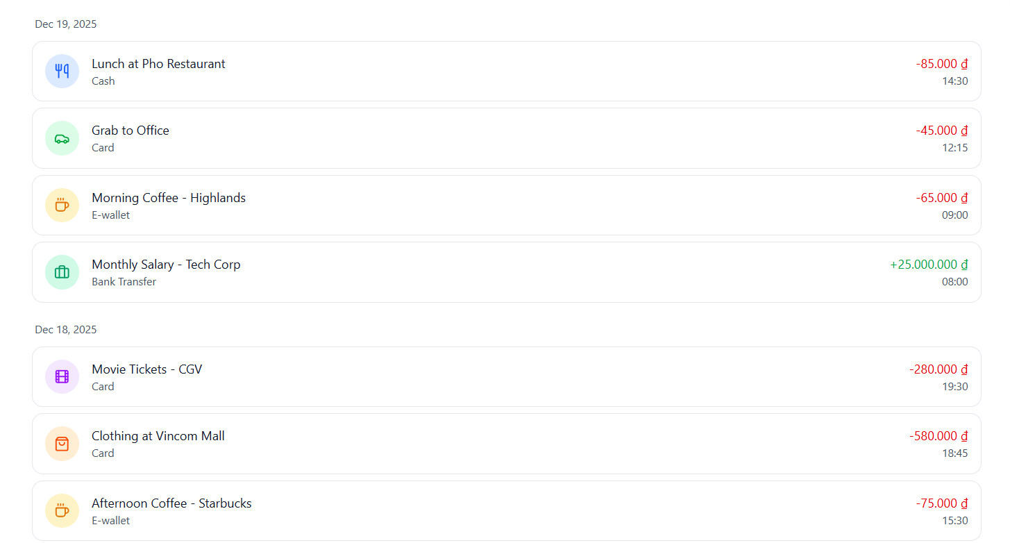Group theo ngày
Dec 19, 2025
Dec 18, 2025
…
Thứ tự:
- Date giảm dần
- Trong ngày: time giảm dần
Transaction item
Trường | Mô tả
Icon | Theo category
Title | Note
Wallet | (Cash / Bank Transfer/ Card / E-wallet)
Amount | + xanh / − đỏ
Time | HH:mm

3. Budget
Budget áp dụng theo:
- Category
- Month
Mỗi category chỉ có 1 budget / tháng

3.1 Add / Edit Budget
Add Budget

- Button: + Add Budget
- Không auto hide
Form
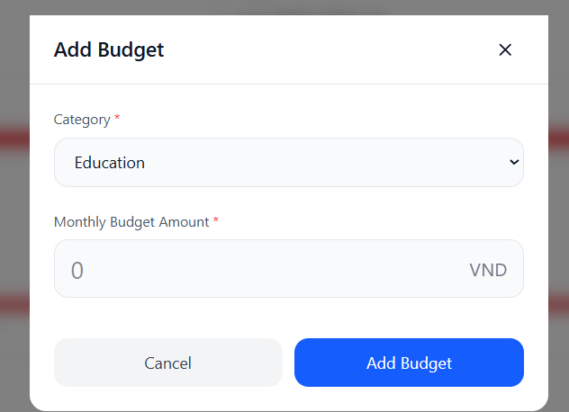
Field | Mô tả | Required
Category | Chọn từ danh sách danh mục | ✅ - Single Select
Monthly Budget Amount | Nhập mức ngân sách tháng cho danh mục này (Max 500.000.000đ) | ✅ - Number
Note: Không cho tạo budget cho category đã tồn tại
Edit Budget
- Icon ✏️ ở mỗi category
- Chỉ cho sửa amount
- Không cho đổi category
- Sửa xong: Recalculate all % ngay

3.2 Monthly Budget Overview
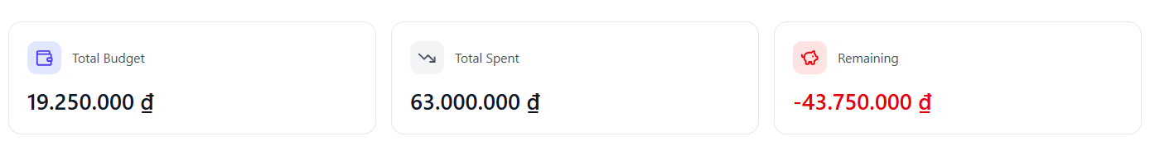
Layout
- 3 box trên cùng (1 hàng):
Box | Nội dung
Total Budget | Tổng ngân sách tháng
Total Spent | Tổng chi
Remaining | Budget − Spent

Progress bar
- % Spent
- Hiển thị số % trực tiếp

3.3 Budget by Category
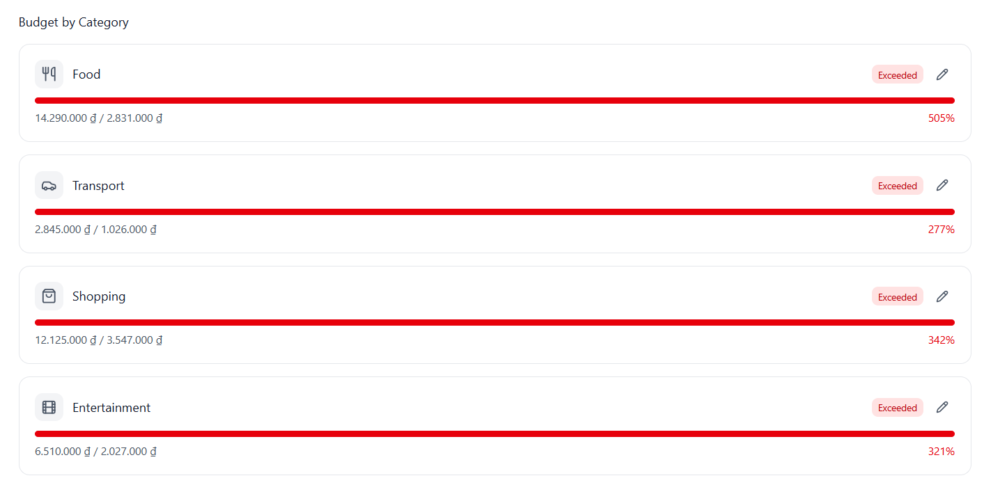
Mỗi category
- Icon + Name
- Progress bar
- Text: Spent / Budget
- % Used
Trạng thái
% Used | Trạng thái | Màu
< 80% | Normal | Xám / xanh
80 – 99% | Warning | Vàng
≥100% | Exceeded | Đỏ

4. Analytics

4.1 AI Insights
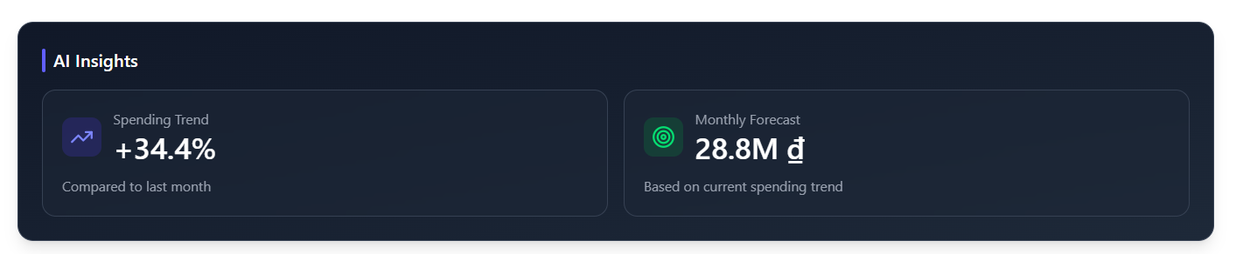
Card | Nội dung | Ghi chú
Spending Trend | Xu hướng chi tiêu - % tăng/giảm so với tháng trước  Trend (%) = (Current month expense - Previous month expense) / Previous * 100 | Nếu tháng trước = 0 → không hiển thị %
Monthly Forecast | Dự báo chi tháng  Dựa trên:  - Average daily expense  - Số ngày còn lại trong tháng  Không dùng AI phức tạp

4.2 Spending Habits
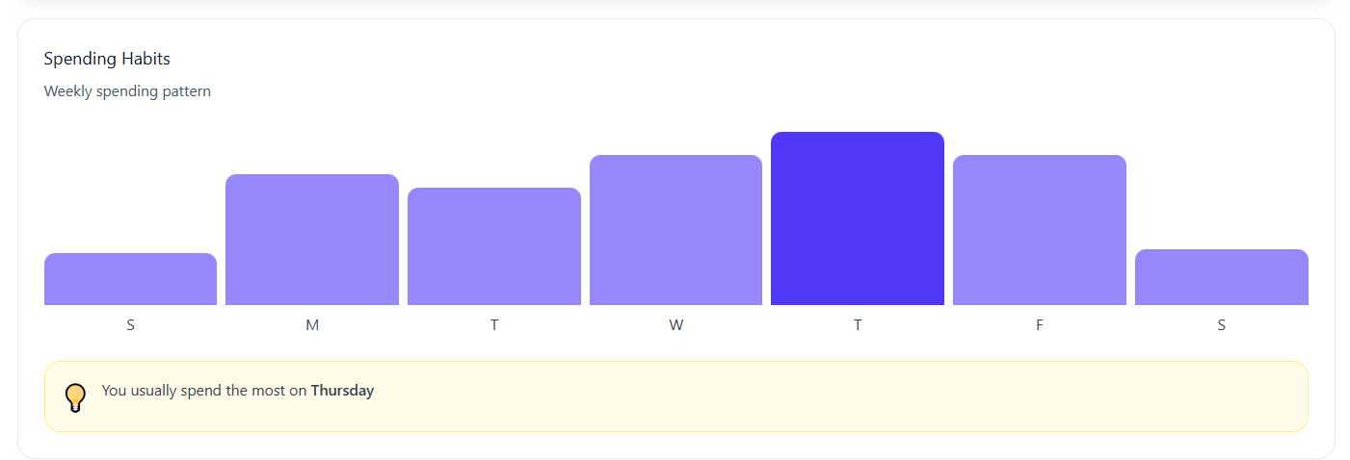
Bar chart
- Chi tiêu theo thứ trong tuần
Insight
- Auto detect ngày chi nhiều nhất
- Text gợi ý

4.3 Category Analysis
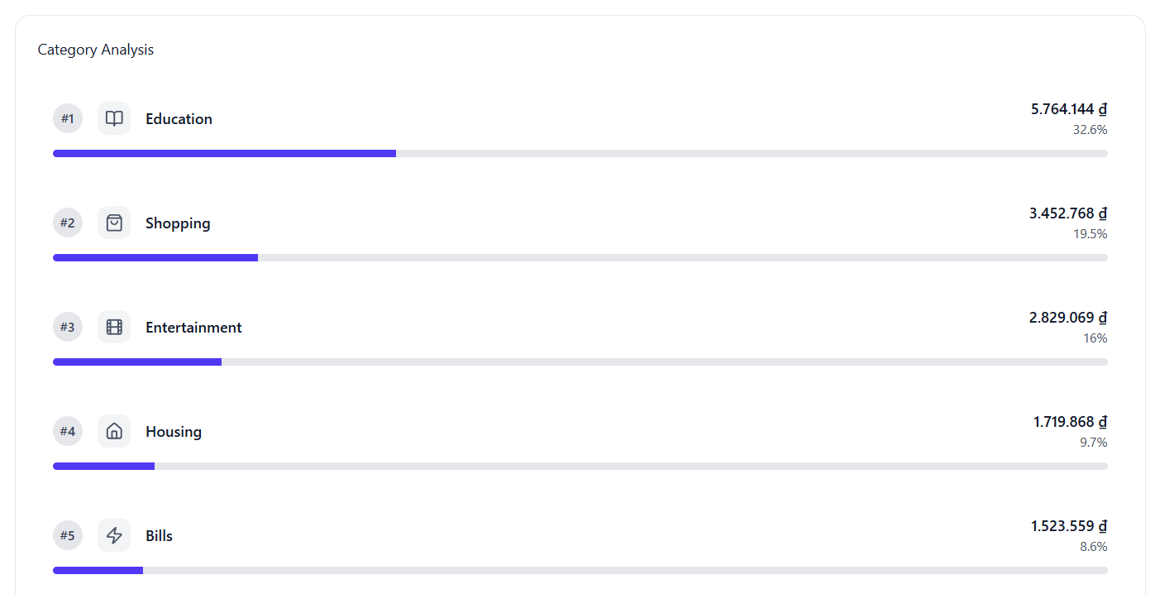
- Top category sort theo tổng chi
- Progress bar
- % contribution: Hiển thị % trên tổng expense

4.4 Optimization Tips
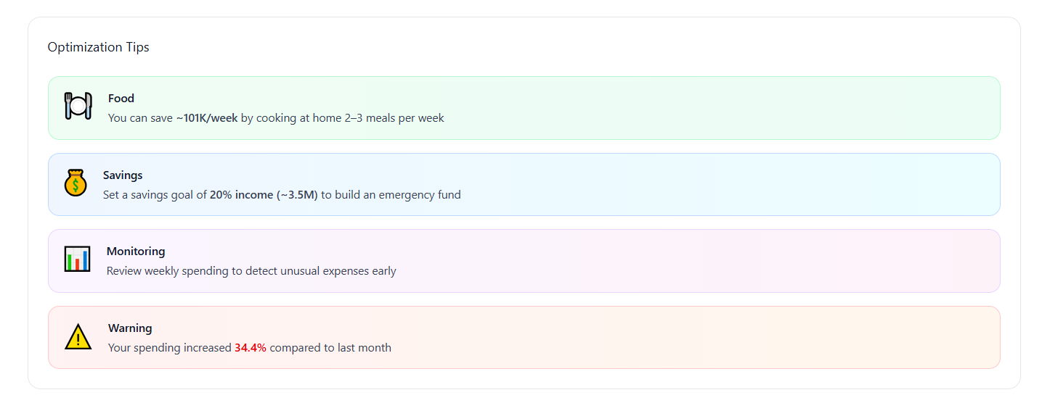
Các loại
- Saving tip
- Monitoring tip
- Warning
Hiển thị
- Icon + Title
- Nội dung gợi ý
- Rule-based, không random
- Mỗi loại tip chỉ hiển thị 1 lần

5. Theme & UI rules
- Icon nhất quán giữa: Transaction - Budget - Analytics
- Mặc định Light mode
- Dark / Light toggle:
  - Ghim góc trên phải 
- Màu chủ đạo:
  - Primary: Blue / Indigo
  - Status: Green / Yellow / Red (Không dùng màu đỏ tràn lan. Chỉ đỏ khi Over budget / Negative remaining)

6. THIẾT KẾ DB

6.1 Nguyên tắc thiết kế DB
Transaction là nguồn dữ liệu gốc (single source of truth)
Budget & Analytics không lưu số tổng, chỉ lưu cấu hình
Tất cả số liệu Dashboard / Analytics đều derive từ transactions
Month được normalize dạng YYYY-MM để query nhanh
Không hardcode category / wallet trong code → vẫn để DB quản lý

6.2 ERD tổng quan (Logical)
users
├── transactions
│ └── category_id
│ └── wallet_type
│
├── budgets
│ └── category_id
│
└── categories

6.3 Thiết kế từng bảng

6.3.1 users
Nếu hiện tại chưa có auth vẫn nên chuẩn bị sẵn
users
------
id (uuid, pk)
email (varchar, unique)
created_at (timestamp)

6.3.2 categories
categories
----------
id (uuid, pk)
name (varchar) -- Food, Transport, Shopping, Entertainment, Bills, Healthcare, Housing, Education, Other
icon (varchar) -- icon name / key
color (varchar) -- hex hoặc token
type (enum) -- expense | income
is_active (boolean)
created_at (timestamp)
Rules
- Không xóa category đã có transaction
- Cho phép disable (is_active = false)
- Icon & color dùng chung cho UI

6.3.3 transactions
⭐ (BẢNG QUAN TRỌNG NHẤT)
transactions
------------
id (uuid, pk)
user_id (uuid, fk -> users.id)

amount (bigint) -- expense < 0, income > 0
type (enum) -- expense | income

category_id (uuid, fk -> categories.id)

wallet_type (enum)
-- 'cash'
-- 'bank_transfer'
-- 'card'
-- 'e_wallet'

note (varchar(120), nullable)

transaction_date (date) -- 2025-12-22
transaction_time (time) -- 11:45:00

month_key (char(7)) -- '2025-12'

created_at (timestamp)
updated_at (timestamp)
Rules
- month_key bắt buộc lưu sẵn để:
  - Query dashboard cực nhanh
  - Không phải extract từ date mỗi lần
- amount:
  - Expense → lưu số âm
  - Income → lưu số dương
- Không cho sửa transaction sang tháng khác sau khi đã save (optional rule)

6.3.4 budgets
budgets
-------
id (uuid, pk)
user_id (uuid, fk -> users.id)

category_id (uuid, fk -> categories.id)

month_key (char(7)) -- '2025-12'

amount (bigint) -- ngân sách tháng

created_at (timestamp)
updated_at (timestamp)

UNIQUE (user_id, category_id, month_key)
Rules
- Mỗi category chỉ có 1 budget / tháng
- Không lưu:
  - total spent
  - percent
→ tất cả tính từ transactions

Transaction
- id
- amount
- type (expense / income)
- date
- time
- category_id
- wallet_id
- note

Budget
- category_id
- month
- amount

Derived:
- Monthly Expense = sum(expense)
- Monthly Income = sum(income)
- Category spent = sum(expense where category)

6.4 Logic tính toán từ Db

6.4.1 Monthly Expense
SELECT SUM(amount)
FROM transactions
WHERE user_id = ?
AND month_key = '2025-12'
AND type = 'expense';

6.4.2 Budget Used per Category
SELECT
b.category_id,
b.amount AS budget,
ABS(SUM(t.amount)) AS spent,
ABS(SUM(t.amount)) / b.amount * 100 AS percent_used
FROM budgets b
LEFT JOIN transactions t
ON t.category_id = b.category_id
AND t.month_key = b.month_key
AND t.type = 'expense'
WHERE b.user_id = ?
AND b.month_key = '2025-12'
GROUP BY b.category_id, b.amount;

6.4.3 Cashflow theo ngày
SELECT
transaction_date,
SUM(amount) AS cashflow
FROM transactions
WHERE user_id = ?
AND month_key = '2025-12'
GROUP BY transaction_date
ORDER BY transaction_date;

6.4.4 Spending Habits (Analytics)
SELECT
EXTRACT(DOW FROM transaction_date) AS weekday,
ABS(SUM(amount)) AS total
FROM transactions
WHERE user_id = ?
AND type = 'expense'
GROUP BY weekday;

6.5 Index đề xuất
CREATE INDEX idx_tx_user_month
ON transactions(user_id, month_key);

CREATE INDEX idx_tx_user_date
ON transactions(user_id, transaction_date);

CREATE INDEX idx_budget_user_month
ON budgets(user_id, month_key);

6.5 Category Data Contract

6.5.1 Category Type
public enum CategoryType {
EXPENSE,
INCOME
}

6.5.2 Expense Category
public enum ExpenseCategory {
FOOD("Food", "🍽", "#4F46E5"),
TRANSPORT("Transport", "🚗", "#6366F1"),
HOUSING("Housing", "🏠", "#8B5CF6"),
BILLS("Bills", "📄", "#7C3AED"),
SHOPPING("Shopping", "🛍", "#EC4899"),
ENTERTAINMENT("Entertainment", "🎬", "#F59E0B"),
COFFEE("Coffee", "☕", "#A16207"),
HEALTHCARE("Healthcare", "💊", "#22C55E"),
EDUCATION("Education", "🎓", "#0EA5E9"),
OTHER("Other", "📦", "#6B7280");

private final String displayName;
private final String icon;
private final String color;
}

6.5.3 Income Category
public enum IncomeCategory {
SALARY("Salary", "💼", "#22C55E"),
FREELANCE("Freelance", "🧑‍💻", "#10B981"),
AFFILIATE("Affiliate", "🔗", "#14B8A6"),
SELLING("Selling", "💸", "#16A34A"),
OTHER_INCOME("Other Income", "➕", "#4ADE80");

private final String displayName;
private final String icon;
private final String color;
}

6.5.4 Category Rules
- Transaction Expense chỉ dùng ExpenseCategory
- Transaction Income chỉ dùng IncomeCategory
- Không cho xóa category đã có transaction
- Category chỉ được disable, không delete
- Icon & color là cố định, không đổi runtime

7. Test case

